**Ресурсы для подготовки выпускников**

QR-код на образовательный портал «Сдам ГИА» (sdamgia.ru)

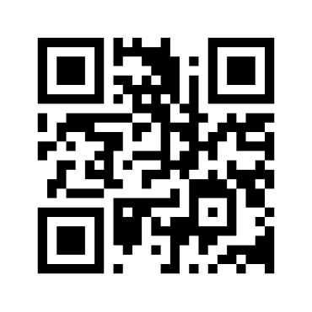

QR-код на сайт ФИПИ (fipi.ru)

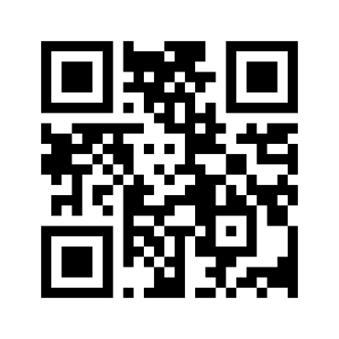

QR-код на навигатор (navigator)

